Jaarverslag 2025

1 Doelstellingen 2
2 Samenstelling bestuur 3
3 Activiteiten 4
3.1 Vergaderingen. 4
3.2 Samenwerking met de patiëntenorganisatie Hematon. 4
3.3 Archivering. 4
3.4 Voortgang gesubsidieerde onderzoeken 5
3.5 Toegekende subsidieaanvragen 2025. 7
3.6 De Hematon Lokhorst Award 8
4 Vooruitblik naar 2026 9
5 Financiële verantwoording 10
5.1 Balans 10
5.2 Resultatenrekening 11
5.3 Toelichting Balans en Resultatenrekening 12

Doelstellingen

Stichting Onderzoeksfonds Hematon is een stichting voor wetenschappelijk onderzoek naar hemato-oncologische aandoeningen.
De stichting is ingeschreven bij de KVK met nummer 24342345.
De stichting is door de Belastingdienst erkend als Algemeen Nut Beogende Instantie (ANBI) en geregistreerd onder nummer 812674339.

Als doelstellingen staan in de statuten vermeld:
- Het bevorderen van onderzoek en ontwikkeling ten dienste van mensen die lijden aan een hemato-oncologische aandoening;
- Het verrichten van alle verdere handelingen, die met het vorenstaande in de ruimste zin verband houden of daartoe bevorderlijk kunnen zijn.
Daarnaast is een Huishoudelijk Reglement opgesteld d.d. 29-nov-2023, waarin een aantal artikelen uit de statuten nader zijn uitgewerkt. Enkele onderwerpen die in de statuten niet voorkomen maar waarover wel belangrijke afspraken zijn gemaakt, zijn in dit reglement vastgelegd.

De stichting tracht haar doel onder meer te bereiken door:
- Het verstrekken van financiële bijdragen aan onderzoek dat gericht is op hemato-oncologische aandoeningen.
- Het verschaffen van informatie aan patiënten en anderen over door de stichting medegefinancierde onderzoeken;
- Het onderhouden van contacten met beroepsgroepen, instellingen en instanties, die direct dan wel indirect betrokken zijn bij het kankeronderzoek in Nederland;

De stichting heeft geen winstoogmerk en is opgericht voor onbepaalde tijd.

Samenstelling bestuur

Bert van Leeuwen, voorzitter
Jan Trapman, penningmeester
Theo van der Leij, secretaris
Femia Bosman, communicatie
Marianne van Maarschalkerweerd, contactpersoon naar NVvH
Tjaart Hollenbeek Brouwer, lid
Wendy Schrama, lid

Begin 2025 zijn twee nieuwe bestuursleden aangetreden. Wendy Schrama is aangetreden als algemeen bestuurslid en Theo van der Leij is aangetreden als nieuwe secretaris omdat de toenmalige secretaris zich niet opnieuw meer beschikbaar had gesteld.

Het bestuur is onbezoldigd en alleen zakelijk gemaakte kosten kunnen worden gedeclareerd.

MEDISCHE ADVIES RAAD

Het Onderzoeksfonds Hematon werkt samen met een Medische Adviesraad (MAR).
Het doel van de MAR is het deskundig, onafhankelijk en objectief adviseren van het bestuur van Onderzoeksfonds Hematon over voorstellen voor financieel te ondersteunen wetenschappelijk onderzoek op het gebied van de hemato-oncologie in de ruimste zin.
Leden van de MAR zijn een afspiegeling van het hemato-oncologisch werkveld en actieve hematologen.
De voorzitter van de MAR tot medio 2025 was prof. dr. M.C. Minnema werkzaam op het Universitair Medisch Centrum Utrecht.
Sinds november 2025 is Dr. M. (Marieke) J.H.A. Kruip MD, PhD de nieuwe voorzitter van de MAR. Zij is werkzaam op het Erasmus Medisch Centrum Rotterdam.

Activiteiten

Vergaderingen.
Het bestuur vergaderde in 2025 vier keer regulier.

Samenwerking met de patiëntenorganisatie Hematon.
In 2025 zijn de besprekingen die in 2023 zijn gestart over de samenwerking tussen het Onderzoeksfonds Hematon en de patiëntenorganisatie Hematon voortgezet. Daarbij is uitgesproken dat er op basis van zelfstandigheid en gelijkwaardigheid samengewerkt kan worden. Ook is vastgesteld dat de activiteiten van beide organisaties verschillen:
- Hematon is een patiëntenorganisatie (informatie, voorlichting, belangenbehartiging)
- Onderzoeksfonds werft fondsen en geeft bijdragen aan wetenschappelijk onderzoek ten behoeve van hemato- oncologische ziekten.
De besturen van beide organisaties erkennen complementariteit en dat samenwerking de doelgroep ten goede kan komen. Op 21 november 2025 is een samenwerkingsdocument tussen beide organisaties getekend waarin verschillende aanbevelingen zijn opgenomen over communicatie en samenwerking tussen de organisaties.

Archivering.
In 2024 is afgesproken dat er een centrale, elektronische opslag zal worden opgezet om de continuïteit en beschikbaarheid van de bestaande documentatie te waarborgen. Deze documentatie bestond m.n. uit een papieren archief en digitaal materiaal op privécomputers. Voor de elektronische opslag zal gebruik gemaakt worden van Google Drive en betreft tenminste:
- Oprichtingsakte, statuten en huishoudelijk regelement
- Belastinggegevens, KvK gegevens en bankgegevens
- Verslagen en actielijsten van de bestuursvergaderingen
- Jaarverslagen
- Lijsten en rapportages toegekende subsidies
In 2025 is het gebruik van deze elektronische opslag verder voortgezet.

Voortgang gesubsidieerde onderzoeken
- In 2022 is subsidie is toegekend aan dr. Rijneveld, (Erasmus MC) en dr. van der Wagen (UMC Utrecht) voor onderzoek van zeer zeldzaam lymfoblastair lymfoom (LBL) een zeldzame vorm van acute lymfatische leukemie. De primaire vraagstelling hierbij is of het mogelijk is met behulp van FDG-PET scintigrafie te bepalen of bij een LBL allogene stamceltransplantatie nodig is.
In Nederland worden jaarlijks ongeveer 10 nieuwe gevallen van LBL gediagnosticeerd (bron: IKNL 2024). Er is een LBL-database gebouwd waarin op november 2025, 31 patiënten zijn geïncludeerd. Van de 30 patiënten met een PET-CT hebben 13 patiënten 3 chemokuren gehad en is er een follow-up PET-CT gemaakt. Ze hebben allemaal een metabole CR op dit moment en komen volgens de huidige richtlijn niet in aanmerking voor allogene stamceltransplantatie. Hoewel het nog te vroeg is om hier definitieve conclusies uit te trekken, verloopt de inclusie voorspoedig en verwachten de onderzoekers over circa 2 jaar een analyse te kunnen uitvoeren om de primaire vraag te kunnen beantwoorden.
De bouw van de LBL-database waarvoor financiering is verstrekt, is afgerond en de laatste tranche van €9.000 is in 2025 uitbetaald.

      - In 2023 is subsidie toegekend aan dr. Oostvogels (UMC Utrecht), dr. Nijhof (St. Antonius Nieuwegein) en dr. Wester (Erasmus MC) voor het opzetten van een landelijk register en bio-bank voor T-cel gerichte therapie bij Multipel Myeloom. Met de data uit deze registratie zal onderzoek worden gedaan naar de effectiviteit en toxiciteit van nieuwe vormen van immuuntherapie voor patiënten die behandeld worden met bi-specifieke antistoftherapie (teclistamab, talquetamab of elranatamab). Dit project kan een belangrijke bron zijn van informatie over de optimale inzet van nieuwe behandelingen voor Multipel Myeloom, niet alleen over effectiviteit, maar ook over duur van effect en bijwerkingen.
Er is een landelijk registratiesysteem opgezet en sinds september 2025 zijn de gegevens van 263 patiënten uit 13 ziekenhuizen die deze behandeling voorschrijven ingevoerd in deze database. De resultaten van dit project zijn inmiddels gepresenteerd op het Dutch Hematology Congress in januari 2025, het European Myeloma Network congres in april 2025 en op het Internation Myeloma Working Group congres in september 2025.
Dit onderzoek is verlengd naar 2026 waarvoor een reserve van €9.000 is opgenomen.

- In 2024 is subsidie toegekend voor het project ‘’Diepe fenotypering van Waldenström Macroglobulinemie (WM) met Plasma Proteomics; immunoglobulines, inflammatie en daar voorbij’’ aan dr. Langerhorst (Sanquin) en dr. Vos (AUMC).

Het doel van dit onderzoek is inzicht te verkrijgen in de rol van inflammatie, en andere processen in het lichaam, bij patiënten met WM. Hierbij kan o.a. onderzocht worden of inflammatie een rol heeft in de ontwikkeling van tumorgroei in patiënten met WM, een rol in de hoeveelheid en type symptomen en hoe inflammatie zich ontwikkelt tijdens behandeling met chemo-immunotherapie of BTK-remmers.
Het project is gestart in Q2 2024 met de selectie en collectie van de plasma samples uit de B-cel Biobank in het AMC. Dit is inmiddels voltooid alsmede het meten van de profielen met MS-plasma proteomics. Einde Q2 2025 zijn de onderzoekers gestart met het analyseren van deze data en het opstellen van een manuscript voor het indienen bij een wetenschappelijk tijdschrift ter publicatie. De voorlopige resultaten zijn gepresenteerd op het internationale Waldenström congress in Praag waar dr. Pieter Langerhorst een Young Investigator Award heeft gewonnen voor dit werk. In 2025 is €6.000 uitgekeerd.

- In 2024 is subsidie toegekend voor het project “Symptomen en klachten die CLL-patiënten ervaren ten gevolge van hun behandeling” aan Prof. dr. Blijlevens namens de NVvH stichting Zorgvernieuwing & Innovatie en het CMyLife team onder leiding van dr. Verweij.
Het doel van dit project is om een PROM-instrument (Patiënt Reported Outcome Measure) te ontwikkelen en valideren om de klachten en bijwerkingen van CLL-behandelingen te meten. Hiermee is het effectiever monitoren van de behandeling van patiënten mogelijk en kan betere ondersteuning aangeboden worden.
Omdat bestaande meetinstrumenten onvoldoende validiteit bleken te hebben, is extra onderzoek uitgevoerd naar welke symptoomitems volgens patiënten en zorgverleners essentieel zijn om op te nemen in het meetinstrument. Hierbij is een lijst opgesteld die de basis vormde voor interviews met CLL-patiënten en zorgverleners. Voor de finale goedkeuring is de vragenlijst voorgelegd aan de project werk- en stuurgroep en de CLL HOVON werkgroep waarna de lijst is ontworpen voor implementatie in een PROM-app. De onderzoeksresultaten bevestigen dat de ontwikkelde vragenlijst een breed scala aan relevante symptomen en bijwerkingen omvat. Bovendien wordt de praktische bruikbaarheid ervan erkend door zowel patiënten als zorgverleners. Hiermee voldoet het onderzoek aan de oorspronkelijke opzet: het vaststellen van essentiële symptoomitems en het ontwikkelen van een toepasbaar meetinstrument.
Dit onderzoek is afgerond en de derde en laatste tranche van €9.000 is in 2025 uitbetaald.

Toegekende subsidieaanvragen 2025.
In 2025 is subsidie toegekend aan één project:
Voor het project “STEP-COUNT: Study to Evaluate Physical and Cognitive functioning between mUltiple myeloma patients who continue or stop treatment with dara-Rd”, is subsidie toegekend aan dr. Stege (Erasmus MC). Dit project zal worden uitgevoerd naast de HOVON 174 studie die onderzoekt of behandeling met daratumumab-lenalidomide-dexamethason bij patiënten met multipel myeloom na 1 jaar tijdelijk gestaakt kan worden, waarbij de behandeling wordt hervat op het moment dat de ziekte toeneemt. Hierbij wordt gekeken naar het verschil in overleving, bijwerkingen en kwaliteit van leven tussen patiënten die doorgaan of tijdelijk stoppen met de behandeling.
De doelstelling van de STEP-COUNT studie is om te onderzoeken of een behandelvrij interval een gunstig effect heeft op het fysieke en cognitieve functioneren van patiënten met multipel myeloom, als maat voor algehele gezondheid en het dagelijks functioneren.
Voor dit onderzoek is de eerste tranche van €15.000 betaald in 2025. Het toegekende budget is €30.000 en het project heeft een looptijd van vier jaar.

De Hematon Lokhorst Award
De Hematon Lokhorst Award is in het leven geroepen bij het afscheid van Prof.Dr. H.M.Lokhorst als hoogleraar hematologie aan de (toen nog) Vrije Universiteit Amsterdam. De award is in januari 2017 voor het eerst aan professor Lokhorst overhandigd onder vermelding van zijn grote verdiensten voor onderzoek (wetenschap) en de zorg voor zijn patiënten. Professor Lokhorst was naast een zeer gerespecteerde onderzoeker ook zeer betrokken bij de behandeling van zijn patiënten. Het is dan ook deze combinatie van goede onderzoeker en goede dokter die met het uitreiken van de Hematon Lokhorst Award wordt benadrukt.
De instelling van de Hematon Lokhorst Award is ontstaan in samenwerking met de afdeling hematologie van de Vrije Universiteit (nu UMC-locatie VU)
Het Onderzoeksfonds Hematon biedt onderzoekers op het gebied van de hemato-oncologie de mogelijkheid om subsidie te ontvangen voor hun onderzoek.
Het is de intentie om jaarlijks aan één van de door het Onderzoeksfonds gesubsidieerde onderzoekers de Hematon Lokhorst Award toe te kennen.
De toekenning van de Lokhorst Award is tot nu toe uitgereikt aan het onderzoek dat de hoogste score van de MAR heeft gekregen. Besloten is dat de Lokhorst Award voortaan wordt uitgereikt aan de onderzoeker(s) met het best verlopen onderzoek. De eerste uitreiking volgens deze nieuwe aanpak heeft in 2025 plaatsgevonden aan dr. Oostvogels tijdens de Hematondag Zuid.

Vooruitblik naar 2026

De gelden die Onderzoeksfonds Hematon beheert zijn geoormerkt vanwege de wensen van huidige en vroegere donateurs. Op basis van deze wensen en de daarbij behorende financiële ruimte, is besloten dat voor 2026 drie calls uitgezet kunnen worden waarbij voor iedere call een bedrag van € 50.000 kan worden toegekend. De gebieden/ziektes waarop de calls zich kunnen richten zijn:
- Multipel Myeloom en de ziekte van Waldenström.
- Folliculair Lymfoom
- Overige hemato-oncologische aandoeningen.

Er zijn zeven onderzoeksvoorstellen ingediend door zeven verschillende partijen en ziekenhuizen in het land elk gericht op één van de volgende ziektes:
Burkitt lymfoom, MGUS, ALL, Folliculair Lymfoom, Multiple Myeloom en CLL.
De onderzoeksvragen waarop de voorstellen zich richten betreffen de volgende onderwerpen: medicatie dal-waarden, eigen regie patiënt, versterking mantelzorg, waarde gedreven beslissen, biobank voor behandelstrategie, patiënt ervaringen van zorgpad en kwaliteit van leven bij stamceltransplantatie ouderen.

Deze aanvragen zijn doorgeleid naar de MAR voor advies. Naar verwachting zal het bestuur aan het eind van het 1e kwartaal van 2026 besluiten aan welk onderzoek financiële ondersteuning zal worden gegeven.

Financiële verantwoording

Balans

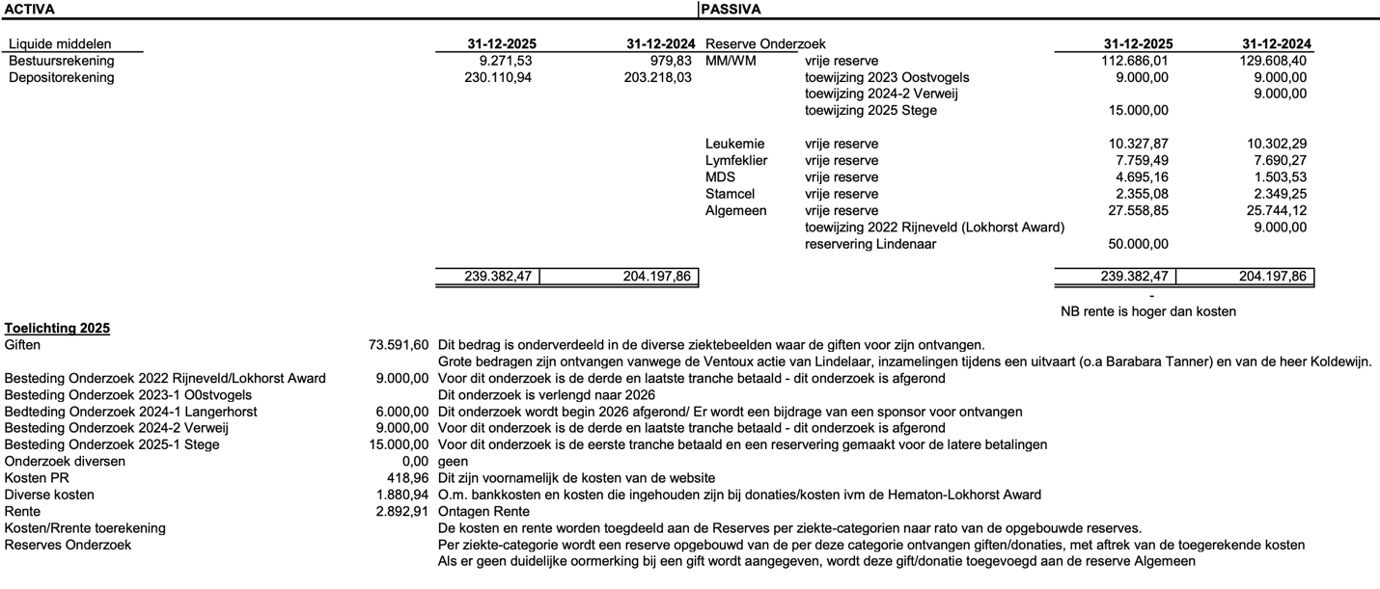

Resultatenrekening

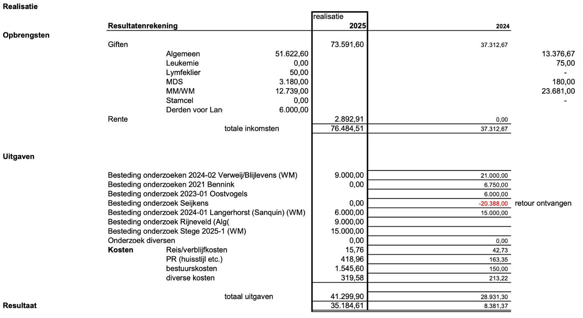

Toelichting Balans en Resultatenrekening
- De bankrekeningen lopen bij een in Nederland gevestigde bank.
- De ontvangen gelden worden, wanneer dit is aangegeven, geoormerkt naar de specifieke ziektebeelden. Indien dit niet het geval is, komt het onder de noemer Algemeen.
- De opbrengsten bestaan bijna geheel uit giften. Het bedrag aan giften is onderverdeeld in de diverse ziektebeelden waar de giften voor zijn ontvangen.
- De kosten en rente worden toegedeeld aan de Reserves per ziekte-categorie naar rato van de opgebouwde reserves.
- De bestedingen aan de lopende en nieuwe onderzoeken waren dit jaar als volgt:
  - In 2022 is subsidie verleend aan dr. Rijneveld (EUMC). Dit onderzoek is afgerond en de derde en laatste tranche van €9.000 is in 2025 uitbetaald.
  - In 2024 is subsidie verleend aan dr. Langerhorst (Sanquin). Dit jaar is €6.000 uitbetaald. Omdat dit onderzoek wordt ondersteund door een donateur is er verder geen reservering gemaakt en wordt een bijdrage van deze sponsor verwacht.
  - In 2024 is subsidie verleend aan prof. Blijlevens (NVvH stichting Zorgvernieuwing & Innovatie). Voor dit jaar is de derde en laatste tranche van €9.000 uitbetaald.
  - In 2025 is subsidie verleend aan dr. Stege (Erasmus MC). Voor dit onderzoek is de eerste tranche van €15.000 uitbetaald en een reservering gemaakt voor de latere betalingen.
- Kosten PR: dit betreffen voornamelijk kosten van de website en huisstijl.
- Bestuurskosten: behelst onder meer vergaderruimte en abonnementen.
- Diverse kosten: dit zijn bankkosten en kosten die ingehouden zijn bij donaties.

De kascommissie heeft de financiële verantwoording goedgekeurd.

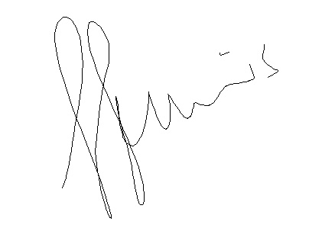
Henk Steenis, voorzitter

